【招聘宣讲信息】

桂林力源集团来我院开展宣讲活动通知

1. 宣讲时间、地点

宣讲时间：2021年11月9日 下午15:00—17:00

宣讲地点：相思湖校区3教102室

二、前言

一百年前，昨日的90后，00后，用青春之觉醒，创青春之国家；

一百年后，今日的90后，00后，在各行各业，也终成国家社会之脊梁；

青春有力，我们在一起。

力源，邀青春的你，一起扎根农牧食品行业

您是否愿意和我们一起，从现代饲料生产、现代养殖到生鲜新零售

为了国人餐桌的安全、健康、美味，一起做点什么？

力源，邀青春的你，一起合伙创业，一起分享

全员持股的力源，没有超过1%持股的“大老板“，没有”老板二代“，人人平等

您是否愿意，和我们一起创造力源的未来，也一起分享力源的收获？

力源，呼唤青春的你，一起创造幸福的生活

因为一起奋斗、一起创造、一起分享共同的事业和果实而幸福；

因为彼此的人格平等、坦诚相待、相互提携而幸福；

因为从工作中收获能力与力量，更好的建立和谐、美好的家庭而幸福！

三、力源

【力源集团】创立于1953年，2002年国企改制成为全员持股的大型民营企业，目前已经形成从农场到餐桌的产业链布局，业务涵盖生物科技，饲料工业，畜禽育种，畜禽养殖、粮油工业，畜禽屠宰，新零售经营等。下有大型国际化现代化种猪场，国家级种禽育种场，建立了配套完善的畜禽养殖体系和疫病监测防控体系;多个无公害养殖种植基地、生态体验馆。

【力源集团】目前在全国11个省份拥有150+家分子公司、10000+员工，年营业收入250+亿，荣获“农业产业化国家重点龙头企业”、“中国民营企业500强”、“中国饲料工业百强 ”、“广西企业100强”、“中国放心粮油”等荣誉。

【力源集团】全员分散持股，无任何股东持股超过1%，无家族持股，员工责任共担，发展共享。始终秉承“合作、创造、共赢”的经营理念，致力于成为一家快乐的、受人尊敬的、可持续生存和发展的百年老店。

未来3到5年，集团将稳健推进产业布局：1）实现饲料销量2000万吨；2）完善种、养、屠宰的产业链配套，完成500万头肉猪出栏相关的祖代核心场、父母代扩繁场、公猪站、公司+农户育肥场的建设发展，完成1亿羽黄鸡出栏的育种+养殖相关配套；3）城市供应链+新零售覆盖华南、华中、西南多个省市。

四、招聘计划

（1）后备核心人才发展项目：

|  |  |  |  |
| --- | --- | --- | --- |
| **项目** | **数量** | **应聘条件** | **培养模式** |
| 跨世纪青年领军计划 | 10 | 硕士博士为主  学习能力、思辨能力突出  韧性强，有志成为集团级别领导者 | 集团总监以上领导一对一带人； |
| 新青年领军计划 | 100 | 硕士，突出潜力本科生  对专业有热情，有钻研精神  有韧性，有志进入专业线条核心管理团队 | 事业部/专业线条干部管理委员会直接负责培养项目，委员会核心领导班子作为导师。 |
| 绿色合伙人计划 | 765 | 硕士、本科生及优秀大专生  能够在一定区域内接受工作安排  作为区域后备干部培养 | 事业部大区负责培养项目；  职能线条跟进专业培养项目；  大区/子公司承接具体培养  大区/子公司师傅团队作为导师 |

（2）岗位计划

说明：以上四个项目，均可以选择相关的岗位方向作为自己的职业意向；如：新青年领军计划—饲料经营方向。

标注星号的，为2022年紧缺急需岗位，薪酬和培养会着重倾斜

标注三角符号的，为“跨世纪青年领袖计划、新青年领军计划”重点招聘方向，急需补充1-2名高潜人才。

|  |  |  |  |
| --- | --- | --- | --- |
| **类别** | **岗位方向** | **数量** | **专业要求** |
| 经营 管理类 | 养殖经营 | 20 | 专业不限；市场营销、经济学、农林经济管理、区域经济、商务经济、投资学、工商管理、金融学、畜牧类等优先 |
| 饲料经营 | 50▲ |
| 新零售经营 | 20▲ | 专业不限；食品类、营销类、管理类、经济学类、连锁管理等优先 |
| 职能 管理类 | 财务管理 | 100▲ | 财务管理、会计学、数学、统计学、逻辑学、计算机等 |
| 供应链管理 | 80★▲ | 国际经济与贸易、物流管理、国际商务、经济学、金融、数据、统计学大类等 |
| 数据管理 | 30 | 统计学类、计算机类、财务管理类、数学类等 |
| 人力资源岗 | 5★▲ | 人力资源、社会学、工商管理、公共管理、法学、汉语言文学等 |
| 法务 | 5 | 法学等相关专业，通过法考者优先 |
| 质量管理 | 110 | 食品质量、化学、生物技术、动科、动医、动检、质量管理等 |
| 工程  技术类 | 安全工程师 | 20▲ | 安全管理、消防工程、机电一体化、畜牧类等 |
| 土建工程师 | 40★▲ | 工程管理类、工程造价、建筑电气、土木工程类、建筑类、机械电气类、粮食工程、农牧环控设计等 |
| 设备工程师 | 120 | 机械设计及制造、机械工程、机械电子、机电一体化、电气自动化、农林机械、粮食工程类 |
| 电气工程师 | 120 | 电气工程及其自动化、机电一体化、电气技术、自动化、工业机器人等 |
| 环保工程师 | 20 | 环境科学、环境工程、设施农业、畜禽粪便资源化利用化学工艺等 |
| **工作地点**：广西、广东、海南、云南、贵州、四川、湖南、湖北、江西、河南、山东 | | | |

五、培养体系

力源建立了完善的职业发展与管理体系

完善了各个事业部、线条14B~13员工职级标准；12D~10A主管职级标准；9D~6A经理职级标准

建立了各事业部干部管理委员会，每年5月、11月集中盘点人才、任命干部

建立了包括继任管理、任用管理和在岗管理在内的核心人才发展体系。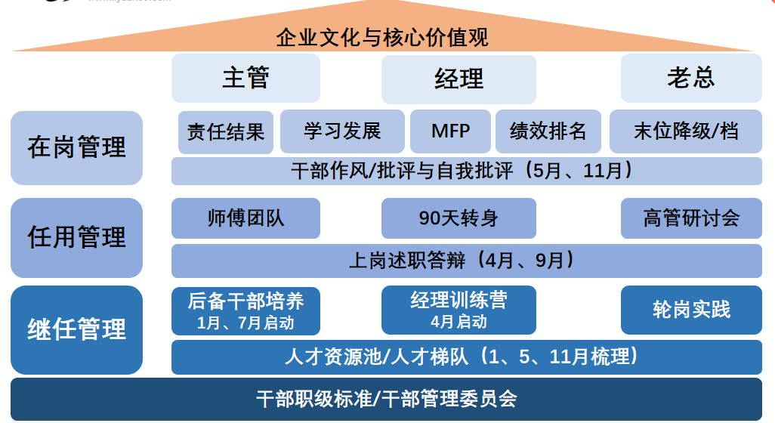

六、薪酬待遇

薪资收入

所有新员工按照对应项目面议对应年薪，保护期2年，保护期内不会因任何原因降薪；如果出现工作完全不能胜任或不适应的情况，由人力资源部提供2次换岗的机会。每年有2次职级评定、薪酬调整的机会，符合对应主管、干部级别的按力源集团内部薪酬体系调整。

|  |  |  |
| --- | --- | --- |
| 项目 | 职能类/工程类/养殖类 | 经营类 |
| 绿色合伙人 | 6-10万/年 | 8-12万/年 |
| 新青年领军计划 | 12万/年起（按岗位和区域差别有所区分） | |
| 跨世纪青年领军计划 | 面议 | |

所持股份性收益

近10年股份年平均资金回报率10%-25%；80%员工参与了2015年、2017年、2020年扩股计划。

所有项目新员工转正后即可申请加入集团持股会，享有购股权利；

福利：五险一金、春节/中秋菜篮子、春节开门红包、带薪年假、每月福利、健康体检、子女福利、团建活动、高温补贴、报销入职车费、差旅补贴、提供住宿，内设食堂、免费工作服等。

七、校招流程

网申/现场投递→初试→复试→录用签约

八、投递渠道

简历投递邮箱：hrliyuan@vip.qq.com

邮件格式：“招聘项目+姓名+应聘岗位+专业+学校”

电话咨询：0773-2632010

企业官网：www.liyuan99.com

地址：桂林市中山北路122号（总部）